晶体缺陷

单晶体：是指在整个晶体内部原子都按照周期性的规则排列。
多晶体：是指在晶体内每个局部区域里原子按周期性的规则排列，但不同局部区域之间原子的排列方向并不相同，因此多晶体也可看成由许多取向不同的小单晶体（晶粒）组成
点缺陷（Point defects）：最简单的晶体缺陷，在结点上或邻近的微观区域内偏离晶体结构的正常排列。在空间三维方向上的尺寸都很小，约为一个、几个原子间距，又称零维缺陷。包括空位vacancies、间隙原子interstitial atoms、杂质impurities、溶质原子solutes等。
线缺陷（Linear defects）：在一个方向上的缺陷扩展很大，其它两个方向上尺寸很小，也称为一维缺陷。主要为位错dislocations。
面缺陷（Planar defects）：在两个方向上的缺陷扩展很大，其它一个方向上尺寸很小，也称为二维缺陷。包括晶界grain boundaries、相界phase boundaries、孪晶界twin boundaries、堆垛层错stacking faults等。
晶体中点阵结点上的原子以其平衡位置为中心作热振动，当振动能足够大时，将克服周围原子的制约，跳离原来的位置，使得点阵中形成空结点，称为空位vacancies
肖脱基（Schottky）空位：迁移到晶体表面或内表面的正常结点位置，使晶体内部留下空位。
弗兰克尔（Frenkel）缺陷：挤入间隙位置，在晶体中形成数目相等的空位和间隙原子。
晶格畸变：点缺陷破坏了原子的平衡状态，使晶格发生扭曲，称晶格畸变。从而使强度、硬度提高，塑性、韧性下降；电阻升高，密度减小等。
热平衡缺陷：由于热起伏促使原子脱离点阵位置而形成的点缺陷称为热平衡缺陷（thermal equilibrium defects），这是晶体内原子的热运动的内部条件决定的。
过饱和的点缺陷：通过改变外部条件形成点缺陷，包括高温淬火、冷变形加工、高能粒子辐照等，这时的点缺陷浓度超过了平衡浓度，称为过饱和的点缺陷(supersaturated point defects) 。
位错：当晶格中一部分晶体相对于另一部分晶体发生局部滑移时，滑移面上滑移区与未滑移区的交界线称作位错
刃型位错：当一个完整晶体某晶面以上的某处多出半个原子面，该晶面象刀刃一样切入晶体，这个多余原子面的边缘就是刃型位错。
刃型位错线可以理解为已滑移区和未滑移区的分界线，它不一定是直线
螺型位错：位错附近的原子是按螺旋形排列的。螺型位错的位错线与滑移矢量平行，因此一定是直线
混合位错：一种更为普遍的位错形式，其滑移矢量既不平行也不垂直于位错线，而与位错线相交成任意角度。可看作是刃型位错和螺型位错的混合形式。
柏氏矢量 b: 用于表征不同类型位错的特征的一个物理参量，是决定晶格偏离方向与大小的向量，可揭示位错的本质。
位错的滑移（守恒运动）：在外加切应力作用下，位错中心附近的原子沿柏氏矢量b方向在滑移面上不断作少量位移（小于一个原子间距）而逐步实现。
交滑移：由于螺型位错可有多个滑移面，螺型位错在原滑移面上运动受阻时，可转移到与之相交的另一个滑移面上继续滑移。如果交滑移后的位错再转回到和原滑移面平行的滑移面上继续运动，则称为双交滑移。

位错滑移的特点
1) 刃型位错滑移的切应力方向与位错线垂直，而螺型位错滑移的切应力方向与位错线平行；
2) 无论刃型位错还是螺型位错，位错的运动方向总是与位错线垂直的；（伯氏矢量方向代表晶体的滑移方向）
3) 刃型位错引起的晶体的滑移方向与位错运动方向一致，而螺型位错引起的晶体的滑移方向与位错运动方向垂直；
4) 位错滑移的切应力方向与柏氏矢量一致；位错滑移后，滑移面两侧晶体的相对位移与柏氏矢量一致。
5) 对螺型位错，如果在原滑移面上运动受阻时，有可能转移到与之相交的另一滑移面上继续滑移，这称为交滑移 (双交滑移）
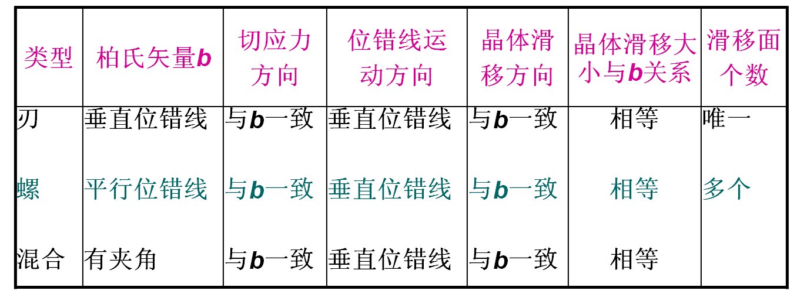
派-纳力：晶体滑移需克服晶体点阵对位错的阻力，即点阵阻力
位错的攀移（非守恒运动）：刃型位错在垂直于滑移面方向上的运动，主要是通过原子或空位的扩散来实现的（滑移过程基本不涉及原子的扩散）。
位错在某一滑移面上运动时，对穿过滑移面的其它位错（林位错）的交割。包括扭折和割阶。
扭折：位错交割形成的曲折线段在位错的滑移面上时，称为扭折。
割阶：若该曲折线段垂直于位错的滑移面时，称为割阶。
位错交割的特点
1) 运动位错交割后，在位错线上可能产生一个扭折或割阶，其大小和方向取决于另一位错的柏氏矢量，但具有原位错线的柏氏矢量(指扭折或割阶的长度和方向)
2) 所有的割阶都是刃型位错，而扭折可以是刃型也可是螺型的。
3) 扭折与原位错线在同一滑移面上，可随位错线一道运动，几乎不产生阻力，且在线张力的作用下易于消失；
4）割阶与原位错不在同一滑移面上，只能通过攀移运动，所以割阶是位错运动的障碍--- 割阶硬化
位错的应变能：位错周围点阵畸变引起的弹性应力场，导致晶体能量的增加，称为位错的应变能或位错的能量。
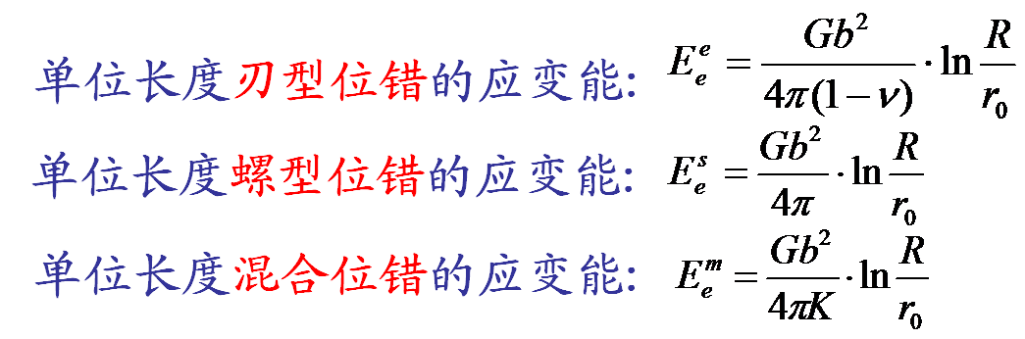
位错密度：单位体积内所包含的位错线总长度。
ρ = L / V (cm⁻²)
一般，位错密度也定义为单位面积所见到的位错数目
ρ = n / A (cm⁻²)
单位位错 Unit dislocation：柏氏矢量等于单位点阵矢量的位错
全位错 Perfect dislocation：柏氏矢量等于点阵矢量或其整数倍的位错，全位错滑移后晶体原子排列不变
不全位错 Imperfect dislocation：柏氏矢量不等于点阵矢量整数倍的位错，不全位错滑移后晶体原子排列规律变化
部分位错 Partial dislocation：柏氏矢量小于点阵矢量的位错
堆垛层错：实际晶体结构中，密排面的正常堆垛顺序有可能遭到破坏和错排，称为堆垛层错，简称层错。
位错反应：位错线之间可以合并或分解，称为位错反应
界面interface：通常包含几个原子层厚的区域，其原子排列及化学成分不同于晶体内部，可视为二维结构分布，也称为晶体的面缺陷。包括：外表面和内界面
外表面：指固体材料与气体或液体的分界面。它与摩擦、吸附、腐蚀、催化、光学、微电子等密切相关。
内界面：分为 晶粒界面、亚晶界、孪晶界、层错、相界面等。
表面能：晶体表面单位面积自由能的增加，可理解为晶体表面产生单位面积新表面所作的功 γ = dW/ds
小角度晶界：（Low-angle grain boundary）相邻晶粒的位相差小于10º亚晶界一般为2º左右。
对称倾斜晶界：(symmetric tilt boundary) 晶界两侧晶体互相倾斜 晶界的界面对于两个晶粒是对称的，其晶界视为一列平行的刃型位错组成。
大角度晶界：（High-angle grain boundary） 相邻晶粒的位相差大于10º
重合位置点阵：当两个相邻晶粒的位相差为某一值时，若设想两晶粒的点阵彼此通过晶界向对方延伸，则其中一些原子将出现有规律的相互重合。由这些原子重合位置所组成的比原来晶体点阵大的新点阵，称为重合位置点阵。
晶界特性
1）晶粒的长大和晶界的平直化能减少晶界面积和晶界能，在适当的温度下是一个自发的过程；须原子扩散实现
2) 晶界处原子排列不规则，常温下对位错的运动起阻碍作用，宏观上表现出提高强度和硬度；而高温下晶界由于起粘滞性，易使晶粒间滑动；
3) 晶界处有较多的缺陷，如空穴、位错等，具有较高的动能，原子扩散速度比晶内高；
4) 固态相变时，由于晶界能量高且原子扩散容易，所以新相易在晶界处形核；
5) 由于成分偏析和内吸附现象，晶界容易富集杂质原子，晶界熔点低，加热时易导致晶界先熔化；过热
6）由于晶界能量较高、原子处于不稳定状态，以及晶界富集杂质原子的缘故，晶界腐蚀比晶内腐蚀速率快。
孪晶 Twins：两个晶体(或一个晶体的两部分)沿一个公共晶面构成镜面对称的位相关系，这两个晶体称为孪晶；这一公共晶面称为孪晶面(孪晶界) Twin plane (boundary)。
相界：具有不同结构的两相之间的分界面称为“相界”
非共格界面(non-coherent interface)：当两相邻晶体在界面处的晶面间距相差很大时，这种相界与大角度晶界相似，可看成是由原子不规则排列的薄过渡层构成

变形

塑性变形的方式：主要通过滑移和孪生、还有扭折。
滑移是指晶体的一部分沿一定的晶面和晶向相对于另一部分发生滑动位移的现象。
滑移带：滑移线的集合构成滑移带，滑移带是由更细的滑移线所组成，
滑移系：一个滑移面和其上的一个滑移方向构成一个滑移系
临界切应力：滑移只能在切应力的作用下发生，产生滑移的最小切应力称临界切应力。
滑移是通过滑移面上的位错的运动来实现的
孪生是指晶体的一部分沿一定晶面和晶向相对于另一部分所发生的切变。发生切变的部分称孪生带或孪晶，沿其发生孪生的晶面称孪生面
孪生与滑移的主要区别
1 孪生通过晶格切变使晶格位向改变，使变形部分与未变形
部分呈镜面对称；而滑移不引起晶格位向改变。
2 孪生时，相邻原子面的相对位移量小于一个原子间距；而滑移时滑移面两侧晶体的相对位移量是原子间距的整数倍。
3 孪生所需要的切应力比滑移大得多，变形速度大得多
退火孪晶：由于相变过程中原子重新排列时发生错排而产生的，称退火孪晶
位错的塞积：当位错运动到晶界附近时，受到晶界的阻碍而堆积起来,称位错的塞积

细晶强化：通过细化晶粒来同时提高金属的强度、硬度、塑性和韧性的方法称细晶强化
因为晶粒越细，单位体积内晶粒数目越多，参与变形的晶粒数目也越多，变形越均匀，使在断裂前发生较大的塑性变形。强度和塑性同时增加,金属在断裂前消耗的功也越大，因而其韧性也比较好。

固溶强化：随溶质含量增加，固溶体的强度、硬度提高，塑性、韧性下降，称固溶强化
原因：由于溶质原子与位错相互作用的结果，溶质原子不仅使晶格发生畸变，而且易被吸附在位错附近形成柯氏气团，使位错被钉扎住，位错要脱钉，则必须增加外力，从而使变形抗力提高
柯氏Cotrell气团——溶质原子的偏聚现象。在位错线附近存在溶质原子偏聚，位错的滑移受到约束和钉扎作用，塑性变形难度增加，金属材料的强度增加。

弥散强化：当在晶内呈颗粒状弥散分布时，第二相颗粒越细，分布越均匀，合金的强度、硬度越高，塑性、韧性略有下降，这种强化方法称弥散强化或沉淀强化。
原因：由于硬的颗粒不易被切变，因而阻碍了位错的运动，提高了变形抗力

加工硬化：随冷塑性变形量增加，金属的强度、硬度提高，塑性、韧性下降的现象称加工硬化
原因：随变形量增加, 位错密度增加，由于位错之间的交互作用(堆积、缠结)，使得位错难以继续运动，从而使变形抗力增加；这是最本质的原因

形变织构：由于晶粒的转动，当塑性变形达到一定程度时，会使绝大部分晶粒的某一位向与变形方向趋于一致，这种现象称形变织构或择优取向。
内应力是指平衡于金属内部的应力。是由于金属受力时, 内部变形不均匀而引起的。金属发生塑性变形时,外力所做的功大部分转化为热能，只有10%转化为内应力残留于金属中.
回复与再结晶

回复recovery：是指新的无畸变晶粒出现前所产生的亚结构和性能变化的阶段。金属中的点缺陷及位错近距离迁移而引起的晶内某些变化。如空位与其他缺陷合并、同一滑移面上的异号位错相遇合并而使缺陷数量减少等。
再结晶recrystallization：是指出现无畸变的等轴新晶粒逐步取代变形晶粒的过程。
在开始阶段，在畸变较大的区域里产生新的无畸变的晶粒核心，即再结晶的形核过程；然后通过逐渐消耗周围变形晶粒而长大，转变成为新的等轴晶，直至冷变形晶粒完全消失。
晶粒长大grain growth：是指再结晶结束后晶粒的长大过程，在晶界界面能的驱动下，新晶粒会发生合并长大，最终达到一个相对稳定的尺寸
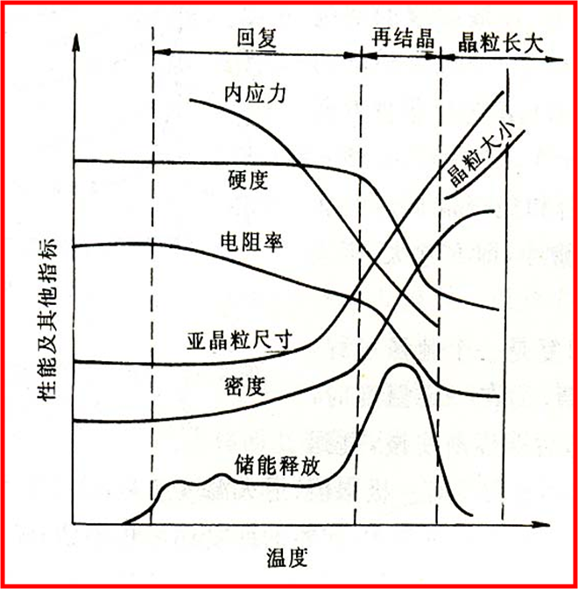

多边形化：由于位错运动使其由冷塑性变形时的无序状态变为垂直分布，形成亚晶界，这一过程称多边形化
去应力退火：利用回复现象将冷变形金属低温加热，既稳定组织又保留加工硬化，这种热处理方法称去应力退火
回复阶段退火的作用： 提高扩散 促进位错运动 释放内应变能
回复退火产生的结果： 电阻率下降 硬度、强度下降不多 降低内应力
再结晶的形核率是指单位时间、单位体积内形成的再结晶核心的数目，一般用N表示；晶核一旦形成便会继续长大至相邻晶粒彼此相遇，长大速率用G表示
再结晶温度：再结晶不是一个恒温过程，它是自某一温度开始，在一个温度范围内连续进行的过程，发生再结晶的最低温度称再结晶温度。
再结晶退火：把消除加工硬化的热处理称为再结晶退火
晶粒的长大：正常长大，异常长大。
正常长大：大多数晶粒几乎同时长大，晶粒长大的驱动力是降低其界面能，晶粒界面的不同曲率是造成界面迁移的直接原因，界面总是向曲率中心的方向移动。
异常长大（不连续晶粒长大、二次再结晶）：少数晶粒突发性不均匀长大，使晶粒之间尺寸差别显著增大，直至这些迅速长大的晶粒完全相互接触为止。
退火孪晶:再结晶退火后出现的孪晶。是由于再结晶过程中因晶界迁移出现层错形成的
再结晶织构:再结晶退火后形成的织构。退火可将形变织构消除，也可形成新织构

低于再结晶温度的加工变形称为冷加工
高于再结晶温度的加工变形称为热加工
热加工：在加工变形的同时产生加工硬化和动态回复与再结晶，并且热加工产生的加工硬化很快被回复再结晶产生的软化所抵消，所以热加工体现不出加工硬化现象。
动态回复：在塑变过程中发生的回复。
动态再结晶：在塑变过程中发生的再结晶。 特点：反复形核，有限长大，晶粒较细。 包含亚晶粒，位错密度较高，强度硬度高。
超塑性：某些材料在特定变形条件下呈现的特别大的延伸率

材料的凝固

结构起伏（Structural undulation）：液态金属中存在着原子排列规则（有序）的小区域（原子集团），但是不稳定，存在原子重新聚集clustering，此起彼伏。
能量起伏（Energy undulation）：造成结构起伏的原因是液态金属中存在着能量起伏，能量低的地方形成cluster，遇到能量高峰又散开成无序状态。
结构起伏与能量起伏是对应的。
过冷：结晶只有在T₀以下的实际结晶温度下才能进行，这种现象称为过冷
过冷度：理论结晶温度与实际结晶温度的差ΔT称过冷度 ΔT= T₀ –T₁
均匀形核：是指新相晶核在母相中均匀地生成，即晶核由液相中的一些cluster直接形成，不受杂质粒子或外表面的影响
非均匀形核：是指新相优先在母相中存在的异质处形核，即依附于液相中的杂质或外来表面形核，也称异质形核。
临界形核功：形成临界晶核所需的能量ΔG*称为临界形核功。
形核率N：是指在单位时间内，单位体积的金属液体中形成的晶核数
光滑界面：是指固相表面为基本完整的原子密排面，固液两相截然分开，从微观上看界面是光滑的，但是从宏观来看，界面呈锯齿状的折线。
粗糙界面：在微观上高低不平、粗糙，存在几个原子厚度的过渡层，但是宏观上看，界面反而是平直的。
过冷度：晶体长大也需要一定的过冷度。长大所需的界面过冷度称为动态过冷度，用∆T_{k}表示。
粗糙界面长大机制：连续长大，晶体沿界面的法线方向向液相中生长。这种长大方式叫做垂直长大(vertical growth)，或连续长大 粗糙界面
光滑界面晶体长大机制：二维形核 借螺型位错长大
成分起伏：材料内因原子的热运动引起微区中成分瞬间偏离溶液的平均成分，出现起伏
平衡分配系数k₀：平衡凝固时固相的溶质质量分数w_{S}（成分）和液相溶质质量分数w_{L}（成分）之比。
正偏析：溶质浓度由锭表面向中心逐渐增加的不均匀分布称为正偏析，它是宏观偏析的一种。这种偏析通过扩散退火也难以消除
区域熔炼：原始质量浓度为ρ₀，凝固前端部分的溶质浓度不断下降（k₀<1），后端部分不断富集，使前端溶质减少而得到提纯，也叫区域提纯
成分过冷：在合金凝固过程中，由于液相中溶质分布发生变化而改变了凝固温度。界面前沿液体中的实际温度低于由溶质分布所决定的凝固温度时产生的过冷，称为成分过冷
铸锭（件）的缺陷：铸造缺陷的类型较多，常见的有缩孔、气孔、疏松、偏析、夹渣、白点等
缩孔：大多数液态金属的密度比固态的小，因此结晶时发生体积收缩。金属收缩后，如果没有液态金属继续补充的话，就会出现收缩孔洞，称之为缩孔
偏析:铸锭中各部分化学成分不均匀的现象称为偏析。分为：宏观偏析和显微偏析
平衡凝固：指凝固过程中的每个阶段都能达到平衡，即在相变过程中有充分的时间进行组元间的扩散。
枝晶偏析：在一个枝晶范围内或一个晶粒范围内成分不均匀的现象称做枝晶偏析

相图

相律：确定在平衡条件下，一个系统的组成物的组元数、相数、和自由度数之间的关系规律。
F = C – P + 2
匀晶反应：这种从液相中结晶出单一固相的转变称为匀晶转变或匀晶反应 isomorphous reaction。L a
共晶转变：在一定温度下，由一定成分的液相同时结晶出两个成分和结构都不相同的新固相的转变称作共晶转变
偏晶转变：是一个液相L₁分解出一个固相和另一成分的液相L₂的转变。有可能产生偏晶转变的二元系往往在液态时两组元只能部分溶解，或几乎不溶解
共析反应：是指在一定温度下，由一定成分的固相同时析出两个成分和结构完全不同的新固相的过程。共析转变也是固态相变
包析转变：两个一定成分的固相（α、 β）在恒温（T）下转变为一个新的固相（ γ ）的恒温反应。包析转变与包晶转变的相图特征类似，只是包析转变中没有液相，只有固相。
熔晶转变：是一个固相转变为另一个固相和一个液相的恒温转变。之所以称为熔晶转变，是因为固相在温度下降时可以部分熔化。
合晶转变是由两个成分不同的液相L₁和L₂相互作用形成一个固相，即 L₁ + L₂ ⇄ b
直接从液相中结晶出的固相称一次相或初生相。已有固相析出的新固相称二次相或次生相
扩散退火：生产上常将铸件加热到固相线以下100-200℃长时间保温，以使原子充分扩散、成分均匀，消除枝晶偏析，这种热处理工艺称做扩散退火
伪共晶：非平衡凝固时，成分在共晶点附近的非共晶成分合金也可能得到100%的共晶组织，这样的共晶组织称为伪共晶
当合金的成分离共晶点很远时，非平衡凝固，形成的共晶组织数量很少，通常共晶体中的α离异共晶：相依附于初生α相生长，将共晶体中另一相β推到最后凝固的晶界处，即β相单独地分布α相的晶粒边界上。这种两相分离的共晶组织叫做离异共晶
包晶转变（包晶反应 Peritectic reaction）：一个液相(L)与一个固相(α )在恒温(T_{D})下生成另一个固相(β)的转变。表达式如下：L_{C} + α_{P} → β_{D}
含碳量为0.0218% ~2.11%的称钢，含碳量为 2.11%~ 6.69%的称铸铁
碳在α-Fe中的固溶体称铁素体, 用F 或α 表示。碳在δ-Fe中的固溶体称δ -铁素体，称高温铁素体，用δ 表示。都是BCC间隙固溶体
奥氏体:碳在γ -Fe中的固溶体称奥氏体。用A或 γ 表示。是面心立方晶格的间隙固溶体
莱氏体：共晶转变的产物是奥氏体与渗碳体的机械混合物，称为莱氏体，用符号L_{d}表示
珠光体：共析转变的产物是铁素体与渗碳体的机械混合物，称为珠光体
从铁素体中析出的渗碳体称三次渗碳体，用Fe₃C_{Ⅲ}

直线法则：在一定温度下三组元材料两相平衡时，材料的成分点和其两个平衡相的成分点必然位于成分三角形内的一条直线上，该规律称为直线法则或三点共线法则
重心法则：成分为R的三元合金在某一温度下,分解成α,β,γ三个相,则R的成分点必定位于△αβγ的重心位置上

